**Android**版程序修改意见

1，绿色背景能快速改完发给你们验收

2，黄色背景有困难

**第一部分功能集（开启程序）**

1. 在学校服务区域内且有iBeacon信号时开启搜索功能, 否则弹出警示

问题描述：已完成

如果在服务区外或无iBeacon信号时，定位模式下的的**搜索栏点击**会弹出警示，左侧的按钮也会替换为警示⚠️标志。弹出警示有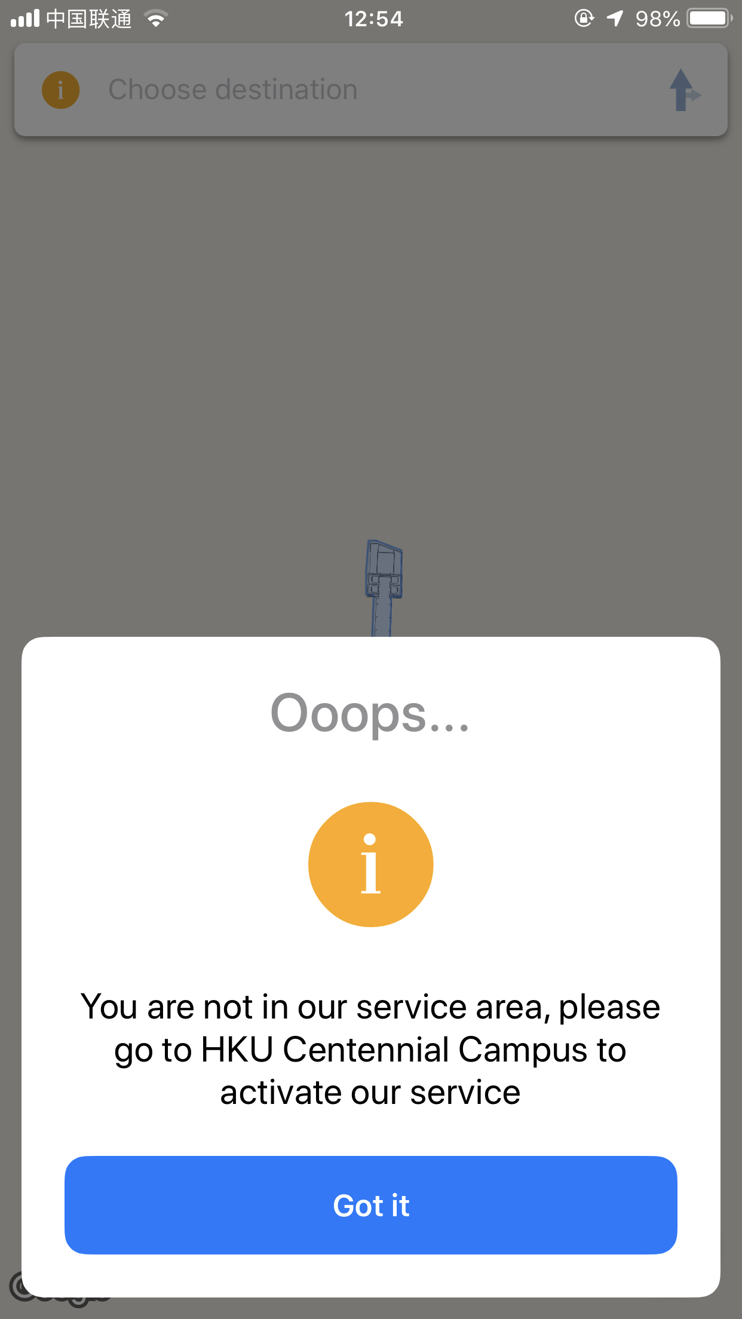两种：1. 在服务区域内但没有iBeacon信号的话，提示 Please go to nearest lift lobby to activate our service. 2. 不在服务区域内的话，提示 You are not in our service area, please go to HKU Centennial Campus to activate our service

1，给出弹出警告的ui样式

2，是否在服务区内的判定规则是什么？

补充说明：

（1）服务区内判断：判断当前用户GPS点位置是否在以下两坐标点所组成的地理范围GMSCoordinateBounds里：

1) coordinateTopLeft = {22.288889, 114.128333};

2) coordinateBottomRight = {22.278611, 114.135556};

（2） 是否有iBeacon信号判断：是否在**程序启动后10秒内**检查到至少一个我们的iBeacon信号

如果在服务区外或无iBeacon信号时，定位模式下的的搜索栏点击会弹出警示，左侧的按钮也会替换为警示⚠️标志。弹出警示有两种：1. 在服务区域内但没有iBeacon信号的话，提示 Please go to nearest lift lobby to activate our service. 2. 不在服务区域内的话，提示 You are not in our service area, please go to HKU Centennial Campus to activate our service

1. 检测是否在iBeacon服务区已完成

问题描述：

如在10秒后用户不在服务区或无iBeacon信号，则自动弹出警示⚠️。弹出警示有两种：1. 在服务区域内但没有iBeacon信号的话，提示 Please go to nearest lift lobby to activate our service. 2. 不在服务区域内的话，提示 You are not in our service area, please go to HKU Centennial Campus to activate our service

1，给出弹出警告的ui样式

2，是否在iBeacon服务区内的判定规则是什么？

补充说明：

1. 是否有iBeacon信号判断：是否能在**程序开启**的10秒钟内，检查到至少一个我们的iBeacon信号
2. 服务区内判断：判断当前用户GPS点位置是否在以下两坐标点所组成的地理范围GMSCoordinateBounds里：

coordinateTopLeft = {22.288889, 114.128333};

coordinateBottomRight = {22.278611, 114.135556};

1. 针对Android: 添加测距函数中环境参数N的修改页面已完成

问题描述：

提供方便测试员修改环境参数N的修改界面，达到调试目的。

1. 1，描述一下环境参数如何业务交互的？

补充说明：iBeacon测距步骤：

查看iBeacon（b） 对应的plate模型（p）

distance = 10 ^ ((p.mPower - b.rssi) / (10 * **N**)), **N**为环境参数，取值2-4

请提供对于参数N的修改页面（在交互界面上添加一个按钮，点进去之后可以修改环境参数N，可以返回）

1. 针对不同Android机型的配置文件 🌟已完成

问题描述：

建立针对不容Android机型的配置文件，建议是JSON格式，配置文件中包含：手机类型（例如小米，手机5，小米8，小米Mix3），OS版本，环境参数（例如：测距函数）

1. 1，和上一个相同？

补充说明：一键发邮件，将JSON存成文件形式以附件形式发给测试员邮箱 （[williamc.wh.chn@gmail.com](mailto:williamc.wh.chn@gmail.com)）

JSON 文件包括：

1. 手机类型（例如小米，手机5，小米8，小米Mix3），
2. OS版本
3. 当前测距函数所使用的环境参数（参数N）

distance = 10 ^ ((p.mPower - b.rssi) / (10 * N)), N为环境参数，取值2-4

**第二部分功能集（进入定位模式）**

1. 定位模式下查看活动按钮已完成

问题描述：

在选中目的地后即显示底部信息页面后，上拉页面或点击Events按钮显示活动列表。

当前，有按钮,但无活动列表.android无该功能，苹果显示有。

补充说明：参照SPClientManager中的getEventsForPlate:方法调试

1. 1，目前接口无任何数据，请给返回数据格式和ui样式

CPD-1.20所对应的信息：

{

0 = "STUDY ROOM"; //忽略

1 = EXAM; //忽略

2 = "00:01"; //忽略

3 = "06:00"; //忽略

DEPT_CODE = EXAM; //显示在cell右侧，代表部门

DESCRIPTION = STUDY ROOM; //显示在cell左上，代表标题

END_TIME = 06:00; //活动结束时间

START_TIME = 00:01; //活动开始时间

}

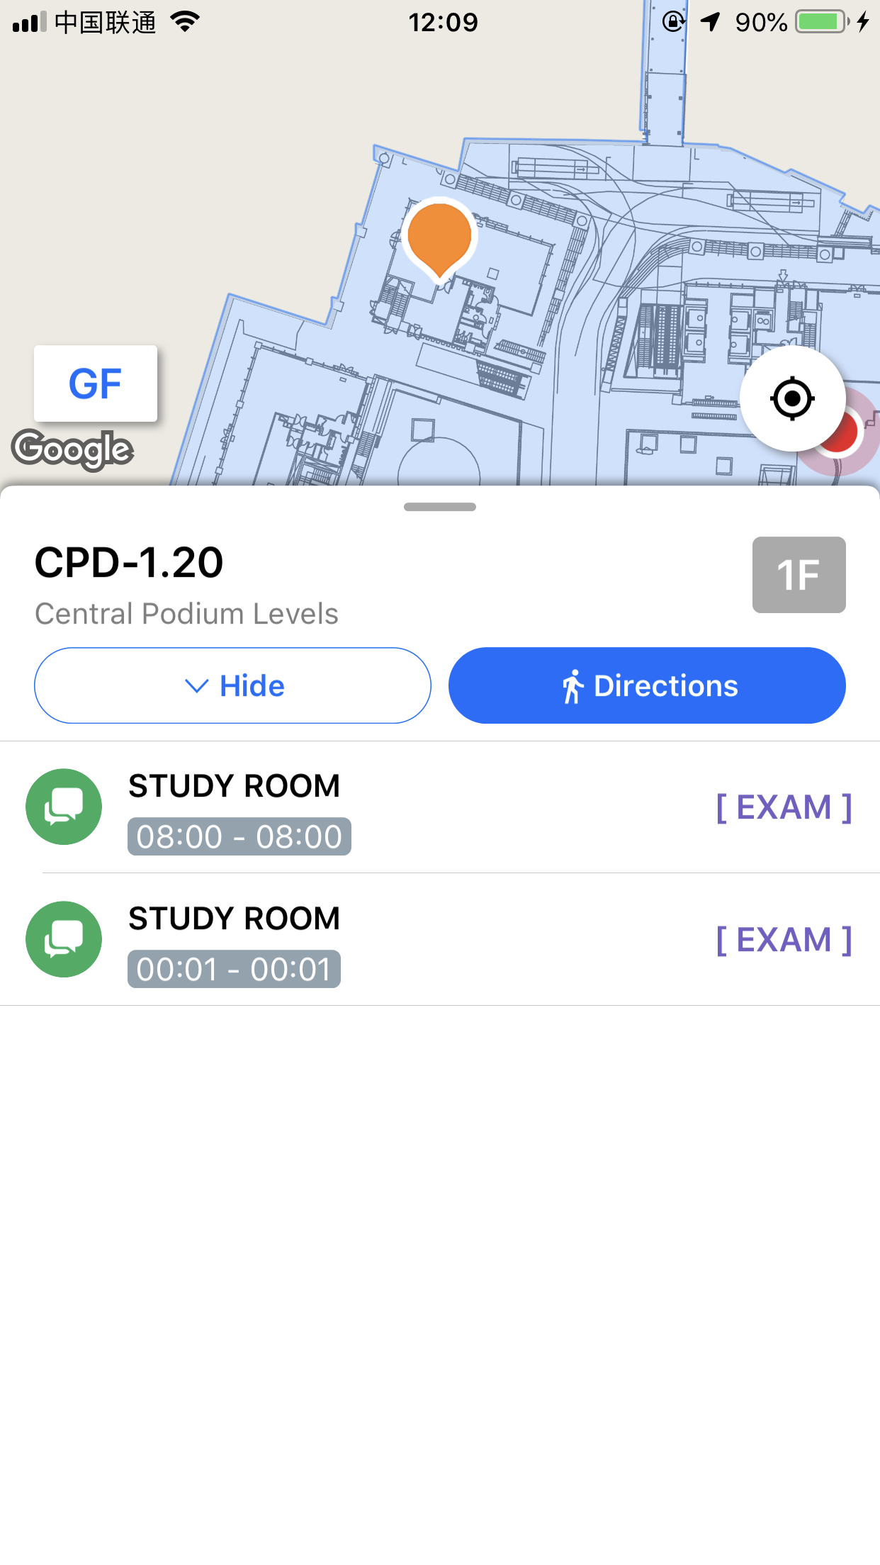

**第三部分功能集（寻路模式）**

1. 寻路模式更多功能选项按钮：点击导航栏的右侧更多按钮，弹出更多功能选项已完成

（1）活动概览

问题描述：在更多功能选项中点击Events Preview，弹出活动列表页面

当前，该功能未完成

补充说明：弹出以下Events页面

1. 1，请给返回数据格式和ui样式

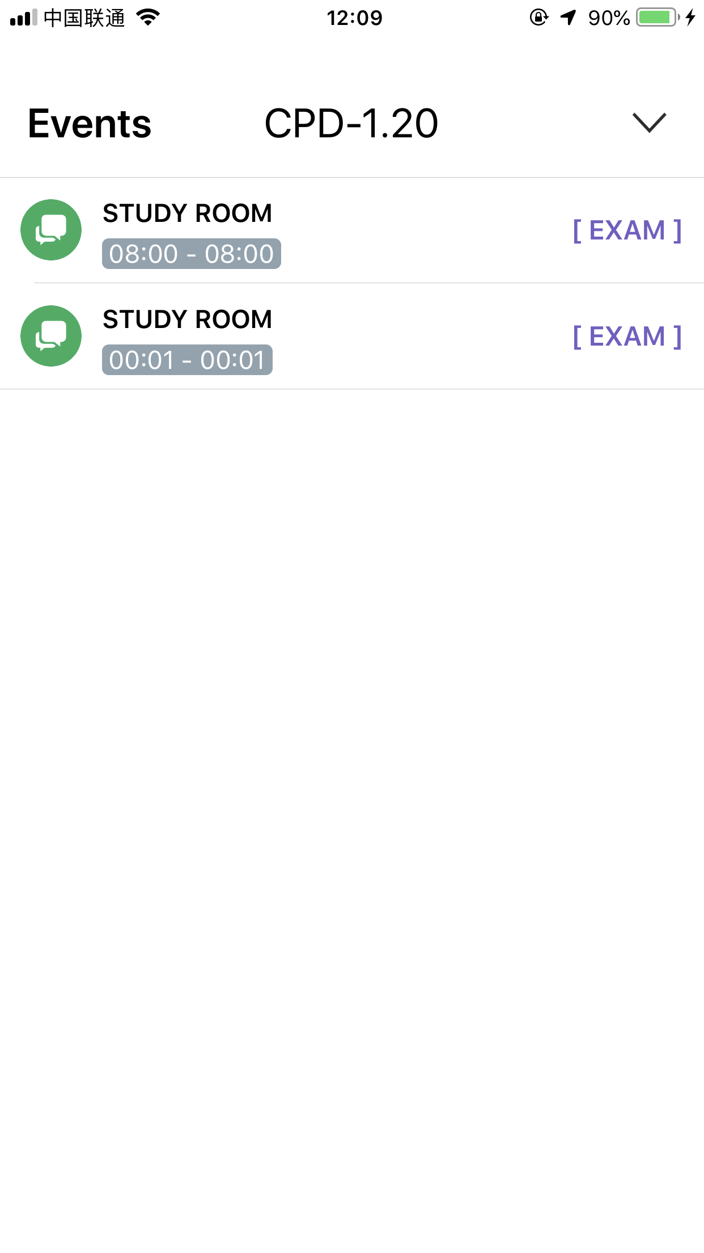

（2）分享给朋友已完成，查看ios代码，分享的的元素有url+title+image，Android只能单独分享图片和文字（包括url），而且要实现iOS分享微信的那种样式必须集成微信sdk，并且iOS分享至微信，Android手机打开无任何反应

问题描述：在更多功能选项中点击Share to Friends，将目的地分享给朋友

当前，该功能未完成

补充说明：参考HCRouteSearchBarViewModel类中的_moreCommand执行，将**SAPSmartCampus://?sap=#<plate UUID>#**通过微信等方式发送到第三方平台，让他们通过safari的跳转同样导航到这个plate

1. 1，以纯文本方式发送第三方平台？调用系统的默认分享？

iOS会调用系统的UIActivityViewController分享 [Plate名称，程序icon，url]到第三方平台，如微信

1. 扶梯及升降电梯支持 🌟已完成

问题描述：在新版本中的路网中添加了除了电梯类( type:2 )外的扶梯类( type:4 )，所以在行程预览中要更新逻辑，楼层显示页面也要更新。两个点都为扶梯时，之间的距离权重为2

补充：由于完善了所有电梯（type：2）并分离出了扶梯（type：4），iOS这边的显示逻辑和最短路径计算上有一些改变

1）最短路径查询的改变：两个点都为扶梯（type：4）时，之间的距离权重为2，其他情况依旧以坐标距离当作权值 (IDGraphNode.m -> costToNode:)

2）当最短路径权限改变之后迎来的是更多的电梯通路，所以在levelbar应该显示哪些高亮楼层时逻辑有改动 (IDRouteCollection.m -> shouldIndicateRouteLevelCodes:)

1，不明白什么意思和下一个问题是一样的？

补充说明：之前的系统内只定义了三个主要路网节点类型SPWeightTypeEntrance = 1，SPWeightTypeLift = 2，SPWeightTypeDoor = 3和SPWeightTypeOthers = 9，现在多一个SPWeightTypeEscalator = 4。现在在计算起始点与终点最短路径的过程中，对于SPWeightTypeLift之间的道路权重计算有特殊要求，一律为2，其他权重的计算还如之前一样

（这个功能请联系乌老师进行修改。属于一定要修改的内容）

1. 当前楼层信息显示已完成

问题描述：随着用户的移动，当用户移动到不同楼层时，显示当前楼层信息。特别的：在升降电梯中，提示当前在电梯中，图标为灰色）

当前:移动至不同楼层，不会切换。电梯没有检测。

补充：楼层数据的获取是根据最近iBeacon对应的levelcode数据

1，不会切换什么？如何检测电梯，图标为灰色指的是什么图标？

补充说明：当检测到的最近iBeacon对应的Plate中levelCode为“000”，则代表进入了电梯内

灰色图标指的是将用户marker改为名为“location_d”的图标，之前给的资料应该包含，没有请跟我们讲

1. 路径可视化已完成

问题描述：在搜索路径后，地图上显示路径和当前楼层的平面图。特别注意的是：当前楼层的路径为蓝色，不同楼层的路径为灰色；当用户到达目的地楼层后，当前的楼层平面图显示为橙色。

当前：移动至不同楼层，不会切换。所以无法判断到达目的楼层。

补充说明：可参照IDRouteCollection类中的enabledRathsForLevel:和disabledPathsForLevel:两个函数，主要原因可能是levelcode没有跟据最近iBeacon来切换导致的，最终归于iBeacon测距问题

1，手动点击levelbar不会变换颜色，还是使用过程中到达楼层后不会切换？还是切换后颜色显示不对？

可以手动切换是其中一个，当最近的iBeacon切换时，会检查level的变化，也要对levelbar改变level

第四部分功能集（导航模式）

1. 导航开启初次提示已完成

问题描述：进入导航模式时，播报方向建议

当前，播报的不是方向。且播报慢

1，给出详细播报语句

补充说明：播报语句以新版本中SPTeleprompter.m中headingDifferenceDecription:函数为准，函数用途就是将两段道路的方向差带入函数后得出转向方向语句

1. 定位按钮功能切换 ⭐️已完成

问题描述：定位按钮在第一次进入导航模式时会开启位置追踪，并将俯视角改为40度，再次点击可取消

当前，无俯视角度和该按钮

补充：定义了navigationTrackingEnabled的bool参数，主要逻辑修改位置在MapIOManager (MapIOManager.m -> animateToCoordinate:zoomLevel:)

1，详细描述一下交互逻辑，给出交互视频

补充说明：我们将会在明天提供交互视频

1. 查看活动已完成

问题描述：在底部点击Events图标按钮显示活动页面

当前，有按钮，无活动，功能没有开发完成

1. 1，请给返回数据格式和ui样式和定位模式的event是否一样？

 补充说明：同第三部分功能集合 问题1